
Za petak 24.04.2009.

Nastavni program po Mensinom metodu

Novi sistem učenja NTC (Nikola Tesla centar – Mensin odsek za darovite), koji će biti primenjivan u prvom razredu OŠ „Sveti Sava” na Vračaru, dobio je akreditaciju za školsku 2009/2010 godinu. Lekcije u knjigama neće biti menjane, već će učenju da se pristupa na način da kod dece izazove radoznalost. U kreiranju programa učestvovali su naši vrhunski stručnjaci, koji rade na Oksfordu, Kembridžu, Jejlu i drugim prestižnim svetskim univerzitetima. Deo programa su „Zagonente priče” Uroša Petrovića koji je dobitnik svih važnijih nagrada za dečju književnost. “Pokušaćemo da povećamo radoznalost kod dece, jer pilot istraživanja su pokazala da ona to izuzetno vole i da su aktivni. Deca povezuju u zagonetkama iskustvo i znanje” rekao je za „24 sata” Ranko Rajović, izvršni direktor MENSE i član borda direktora svetske Mense. “U postojećem obrazovnom sistemu deca ne dobijaju stimulaciju za drugačije razmišljanje u periodu intenzivnog formiranja mozga pre 10-te godine”, kaže Rajović.. “Svedoci smo da su deca srećna kada krenu u školu, sve prate, ali već u drugom ili trećem razredu počinje otpor prema školi. Mislim da je to zbog načina učenja koji ne odgovara deci” – kaže Rajović. NTC sistem podeljen je na predškolski i školski uzrast. Do kraja godine u 10 država Evrope radiće se po tom sistemu, a trenutno se primenjuje u Sloveniji, Češkoj, Mađarskoj, Italiji i BiH.
U planu je da se sa programom krene i u vrtićima, jer je odobrena akreditacija i za predškolski program. Deca već sa tri godine prepoznaju apstraktne simbole i pokazuju da mogu da savladaju i taj mentalni proces, napominje Rajović.
Upišite Školu kreativnog pisanja


Studentski kulturni centar Novog Sada – u okviru realizacije akcionog plana politike za mlade u Vojvodini – raspisao je konkurs za učešće u projektu pod nazivom Škola kreativnog pisanja, koju vodi Marko Vidojković. Pravo na učešće imaju autori od 19 do 30 godina s teritorije AP Vojvodine koji pohađaju osnovne, specijalističke, magistarske i doktorske studije na Univerzitetu u Novom Sadu, a koji pošalju neobjavljenu kratku priču ili pripovetku na imejl adresu skcns@sezampro.rs. Uz svaki rad potrebno je navesti ime i prezime autora, kratku biografiju i kontakt-podatke, s tim da jedan autor može poslati najviše dva rada, a rok za prijem radova je 1. maj 2009. godine. Autori koji ne pošalju potpune podatke neće biti uvršteni u izbor. Radove će pregledati mentori kursa, a autori će biti obavešteni o učešću i rasporedu radionica Škole kreativnog pisanja do 10. maja 2009. godine. Dvadeset najboljih radova nastalih tokom kursa biće objavljeni u zbirci. Autori ostaju isključivi vlasnici i nosioci prava nad svojim autorskim delima – poručuju iz Studentskog kulturnog centra Novog Sada (dodatne informacije dobićete ako pozovete broj telefona 021/63-50-579).

Kapitalno delo na poklon školi

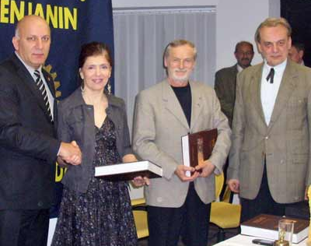
Rotari-klub (RK) u Zrenjaninu poklonio je Srednjoj muzičkoj školi "Josif Marinković" i Gradskoj biblioteci trotomni leksikon "Opera", koji na više od 800 ilustrovanih stranica predočava detalje iz 234 operska dela nastala u proteklih 400 godina. Sa 12 saradnika, autor leksikona je Gordan Dragović, profesor na Fakultetu muzičke umetnosti u Beogradu. Tu kapitalnu knjigu štampao je poznati zrenjaninski štampar Momčilo Dragić.
Zrenjaninski rotarijanci, koji se tradicionalno druže svakog četvrtka u hotelu "Vojvodina", iskoristili su poslednje okupljanje da s profesorom Dragovićem predaju knjige Miloradu Obradoviću i Ani Ponoćko, direktoru i profesorki Muzičke škole "Josif Marinković" u Zrenjaninu. Pre toga, oni su s gostima mogli čuti i jednosatno predavanje o operi kao umetnosti, koje je održao Gordan Dragović, osnivač Katedre za opernu režiju u Beogradu, koji je takođe rotarijanac i član RK "Beograd–Singidinum" „Kako nam nalažu pravila rotarijanstva, i ovaj put uspeli smo da spojimo ono što je korisno za nas i zajednicu. Zahvaljujući profesoru Dragoviću, o operskoj umetnosti saznali smo puno toga zanimljivog. Radili smo, dakle, na sopstvenom obrazovanju kao stalnom cilju, a učinili smo nešto dobro i za zajednicu, tj. ljude u čijem okruženju živimo. Tri knjige "Opera", vredne po sadržaju, ali i kvalitetu štampe, poklanjamo učenicima Srednje muzičke škole i svim srednjoškolcima, kojima su one i najpotrebnije, a za koje je malo verovatno da će moći da ih kupe“ – rekao je tom prilikom Gavra Vlaškalin, predsednik Rotari-kluba u Zrenjaninu, i podsetio na to da su zrenjaninski rotarijanci početkom aprila poklonili dva klima uređaja Medatonskom centru, jednom od najmlađih odeljenja zrenjaninske bolnice.

I najmlađi u borbi za planetu
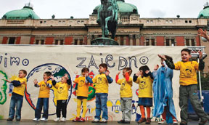
Više od 150 zemalja u svetu je obeležilo Dan planete Zemlje i početak globalne kampanje „Zelena generacija”, u koju će se uključiti građani sa akcijama rešavanja problema klimatskih promena ili vodosnabdevanja. Ovim povodom, na Trgu republike održana je manifestacija „Živimo zajedno”, koju je podržalo Društvo za pomoć osobama ometenim u razvoju Stari grad. U programu su učestvovale osobe ometene u razvoju, učenici osnovnih škola, štićenici domova, javne ličnosti..
”Kroz otvaranje mesta u zelenoj ekonomiji i poslovima vezanim za reciklažu obezbedićemo nova radna mesta i bolje uslove za život” – rekao je ministar životne sredine Oliver Dulić. U Botaničkoj bašti „Jevremovac” otvorena je izložba „Grin drim”. Gradski sekretar za životnu sredinu Goran Trivan kao najveće ekološke probleme prestonice naveo je zagađenje vazduha, otpadne vode i deponije.
Politikološke studije

Gradsko veće Sombora usvojilo je predlog za osnivanje departmana za politikološke regionalne studije (POREST), koji bi bio u sastavu Univerziteta u Novom Sadu. Na tom departmanu obrazovalo bi se 100 studenata na četiri smera, a reč je o diplomatiji, javnoj upravi i administraciji, socijalnoj politici i socijalnom radu te građanskom vaspitanju.
Sombor, kako je rekao Nemanja Delić, predsednik Skupštine grada, ima dugogodišnju tradiciju u obrazovanju i raspolaže smeštajnim kapacitetima za osnivanje departmana, a u sastavu Novosadskog univerziteta ne postoje predloženi studijski smerovi. Predlog tog zaključka uputiće se rektoru i Senatu Univerziteta u Novom Sadu, predsedniku Izvršnog veća Vojvodine dr Bojanu Pajtiću, pokrajinskom Sekretarijatu za obrazovanje te upravi i dekanu Fakulteta političkih nauka u Beogradu.

Dan kada je svet ostao bez tri književna velikana
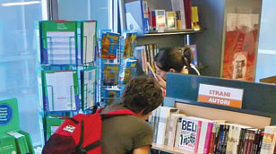
Juče je obeležen Svetski dan knjige. Pod zaštitom organizacije UNESCO ovaj datum se proslavlja u celom svetu. Na svoj način, Novi Sad se takođe pridružio njegovom obeležavanju kroz različite akcije u gradskim ustanovama kulture, a u nekoliko knjižara organizovani su posebni programi posvećene Danu knjige. Iako prema različitim kalendarima, 23. aprila 1616. godine, preminula su tri velikana svetske književnosti – Migel de Servantes, Vilijem Šekspir i Garsilaso de la Vega el Inka. Ovaj dan posvećen je književnosti, kulturi i zaštiti autorskih prava. U Novom Sadu, u Gradskoj biblioteci, u Dunavskoj ulici broj 1, gost bibliotekar od 17 sati bio je muzičar i nekadašnji frontmen grupe „Love hunters“ Milan Mumin. U ogranku „Kosta Trifković“ na Detelinari, od 11 sati u svečanom programu učestvovali su učenici Srednje muzičke škole „Isidor Bajić“ i Osnovne škole „Svetozar Marković-Toza“. Prodavci knjiga su spremno dočekali Svetski dan knjige. Pripremljeno je nekoliko promotivnih akcija, a brojna izdanja će se prodavati po povoljnijim cenama. U knjižari „Ljubitelji knjige“ od 19 sati svoje knjige potpisivala je Ivana Kuzmanović. Njene knjige u toj knjižari prodavale su se sa popustom od 40 odsto, a na sniženju bili su još neki popularni naslovi. IPS je za isplanirao izlaganje i prodaju knjiga u „Merkator“ centru. Promocija je trajala celog dana. U Antikvarnici Matice srpske na popustu bile su knjige „Stilosa“. Cene su bile niže od 10 do 30 procenata, a pojedini romani prodavani su po ceni od 60 do 90 dinara. Popust na svoja izdanja kupcima ponudila je i knjižara „Solaris“ u Spensu, gde se pet njihovih izdanja biti prodavalo sa sniženjem i do 50 odsto. Na ideju da se obeleži dan kada su preminula tri velika književnika došli su daleke 1926. godine knjižari u Barseloni, koji su odlučili da 23. aprila svakom kupcu knjige poklone po cvet. U Kataloniji je nacionalni običaj da se poklanjaju knjige i ruže voljenim osobama. Iako je UNESCO zvanično proglasio Dan knjige 1995. godine, u Španiji je taj praznik proslavljen prvi put čak sedam decenija ranije. U toj zemlji, 23. aprila se dodeljuje nagrada Servantes, najznačajnija za španske pisce.
„Brile“ najbolji na Fedasu

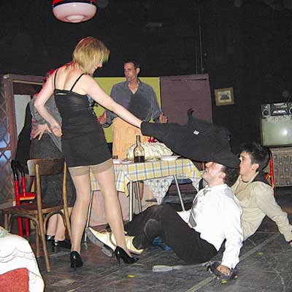
Kulturno-umetničko društvo (KUD) "Brile" u Beočinu apsolutni je pobednik 37. smotre amaterskih pozorišta Srema (Fedas), završene prošle subote u Irigu. Publici se od 10. do 18. aprila predstavilo osam pozorišnih grupa, a o nagradama su odlučivali selektor Bogdan Ruškic i žiri publike. Nakon predstave "Probudi se, Kato", koju su izveli članovi iriškog Kulturno-umetničkog društva "Zmaj", nastupili su pozorišni ansambli iz Stare Pazove, Novih Banovaca, Nove Pazove, Beočina, Erdevika, Pećinaca i Rume. Festival su zatvorili članovi društva "Branko Radičević" iz Pačetina izvevši hrvatsku predstavu "Laki komad". Priznanje za najbolju predstavu pripalo je beočinskom Kulturno-umetničkom društvu "Brile" (predstava "Oskar" Kloda Manjijea u režiji Julijana Ursuleskua). Ursulesku ju proglašen i najboljim rediteljem. Drugo mesto pripalo je Gradskom pozorištu iz Rume ("Kreontova Antigona" u režiji Zoltana Fridmana), dok je treće bilo Pozorište mladih Kulturnog centra u Pećincima ("Prosidba" u režiji Zoltana Fridmana). Priznanja za najbolja glumačka ostvarenja pripala su Aleksandri Kiuk, Zlatku Fabriju, Ratki Dulić, Ivani Jokić i Branku Jovičiću. Nagrada za najbolju epozodnu ulogu dodeljena je Nikoli Ivanoviću iz Beočina, dok je za kostimografiju i scenografiju nagrađen Marko Tobdžić (pobednička predstava "Oskar").

Francuzi na startu festivala

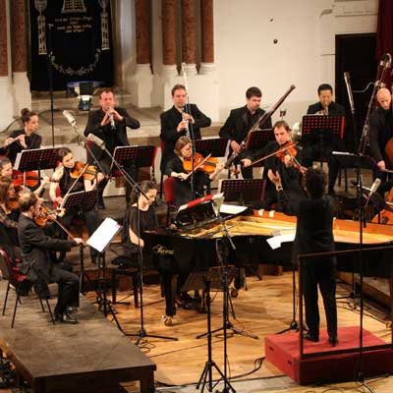
Novosadske muzičke svečanosti - 29. NOMUS, koji se ove godine održava pod sloganom "Zagrizi" zvanično je u novosadskoj Sinagogi otvorio gradonačelnik Igor Pavličić. Ocenjujući NOMUS kao jednu od najznačajnijih domaćih kulturnih manifestacija i "centralnu muzičku manifestaciju grada" Pavličić je podsetio da je Muzička omladina Novog Sada (MONS) kao organizator uspešno nastavila tradiciju koju je "davnih 70-ih" započeo osnivač festivala Anton Eberst. U ime festivala prisutne je pozdravio Vitomir Simurdić zahvaljujući Gradu Novom Sadu, Sekretarijatu za kulturu Izvršnog veća pokrajine Vojvodine, "Er Fransu", Francuskom kulturnom centru, Austrijskom kulturnom forumu i Ambasadi Izraela u Beogradu. Otvaranju je prisustvovao i ambasador Francuske u Beogradu Žan Fransoa Teral.
Kamernom orkestru Pelleas iz Francuske je pripala čast da potom otvori muzički program ovogodišnjeg NOMUS-a. Na programu su bila dela Debisija, Ravela, Žaka Ibera i Manuela de Falje. Orkestrom je dirigovao Benžamen Levi, a kao solista je nastupila mecosopranistkinja Dijana Aksenti (Moldavija). Festival traje do 30. aprila, a za devet dana nastupiće i značajni muzičar poput pijaniste Borisa Berezovskog (Rusija), gudački kvartet "Modiljani" (Francuska), a biće izveden i mjuzikl "Maratonci trče počasni krug", a Kreativni atelje Jožef Nađ izvešće predstavu "Šo-bo-gen-zo". Osim u Sinagogi, programi 29. Nomusa biće održani i u Studiju M Radio Novog Sada i Srpskom narodnom pozorištu.
Izložba

U Muzeju Srema postavljena je izložba najboljih likovnih radova s konkursa koji su, povodom Dana planete Zemlje, raspisali Pokret gorana Sremske Mitrovice, Kancelarija za mlade, holandska NVO "Milienkontakt International" i nevladine organizacije okupljene oko Zelene agende. Na konkurs je stiglo oko 300 likovnih i 50 literarnih radova mitrovačkih učenika, koje su ocenjivali Marko Cvijanović, Branislava Bošković i Ana Papić.
Za radove su priznanja dobili Draginja Domčić, Selena Krstić, Miloš Delić, Katarina Petković, Sara Dedić, Luka Stamatović, dok su za pokazano znanje nagrađeni Milica Popović, Zoran Veljković, Dajana Jovanović, Marina Nikolić i Milica Panić. Specijalne nagrade dobili su Danka Belomarković i osnovne škole "Jovan Jovanović Zmaj", "Jovan Popović", "Triva Vitasović Lebarnik" te "Dobrosav Radosavljević Narod" u Ravnju i Zasavici.

Zrelo za štrajk

Zaposleni u javnim gradskim preduzećima Novog Sada stupiće u jednosatni štrajk upozorenja, najverovatnije 29. aprila. U gradskom sindikatu komunalaca, koji okuplja svih 16 javnih i javnih komunalnih gradskih preduzeća, nisu želeli da potvrde, ali ni da demantuju ovu informaciju. “Eventualnu odluku o tome doneće predsednici sindikata na sednici Gradskog odbora komunalaca, koja će biti održana narednih dana” – kratko je odgovorio predsednik sindikata Zoran Radosavljević. Povod za štrajk, kako saznaje Građanski list , jeste gradska odluka o otkazivanju finansijskih odredaba Kolektivnog ugovora za gradska preduzeća. Po slovu zakona, međutim, ovaj ugovor se mora primenjivati u narednih šest meseci od dana njegovog otkazivanja, što nije slučaj u praksi. “Grad konstantno krši prava zaposlenih iz Kolektivnog ugovora i Programa poslovanja javnih preduzeća za ovu godinu koji je usvojila Skupština grada. To je za posledicu imalo nezakonito smanjenje zarada, koeficijenata i drugih prava koja pripadaju radnicima. S druge strane, i dalje se primaju novi radnici. Zaposleni su nezadovoljni i mislimo da je sazrelo vreme za štrajk. S time se složio i sindikat”– kaže jedan od radnika, koji je želeo da ostane anoniman.
Da se radnici pripremaju za štrajk, svedoči i odluka Gradskog odbora sindikata komunalaca od pre mesec dana, kojom su praktično otpočele pripreme za protest. Tada je svim predsednicima sindikata naloženo da se u pregovorima s direktorima dogovore o minimumu procesa rada u slučaju štrajka.
Pozitivni signal

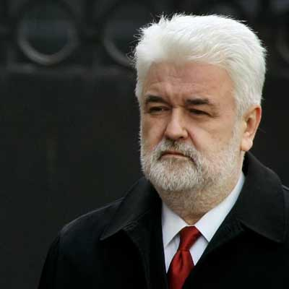
Međunarodni monetarni fond (MMF) dostavio je u sredu predlog dvogodišnjeg stendbaj aranžmana u iznosu od tri milijarde evra, kojim su potpuno obuhvaćene predložene mere Vlade Srbije u okviru plana za ekonomsku stabilnost Srbije, izjavio je predsednik vlade Mirko Cvetković. “Aranžman sa MMF-om predstavlja važnu podršku makroekonomskoj stabilnosti zemlje. To je ujedno snažan pozitivni signal ostalim međunarodnim finansijskim institucijama, ali i investitorima da nastave s ulaganjem u Srbiju. Očekujemo da bord direktora MMF-a odobri ovaj aranžman 11. maja” – istakao je premijer Cvetković.
Aranžman, inače, podrazumeva deficit konsolidovanog sektora države, odnosno budžetski deficit od tri odsto bruto domaćeg proizvoda, koji obuhvata ne samo budžet republike već i lokalne samouprave, AP Vojvodinu i organizacije socijalnog osiguranja. Vlada je, prema njegovim rečima, već donela mere za smanjenje rashoda države, i to na nivou ministarstava za jednu četvrtinu, to jest za 26 odsto. Tu se očekuje ušteda od oko 40 milijardi dinara, a smanjenje troškova za 40 odsto svim budžetskim korisnicima sa sopstvenim prihodima trebalo bi da ih smanji za još 12 milijardi dinara.
Prema planu Vlade Srbije koji je predstavljen krajem marta, smanjenjem transfera budžetskih sredstava lokalnoj samoupravi, očekuje se ušteda od oko 15 milijardi dinara, a kako je planirano da javna preduzeća uplaćuju celokupnu dobit u budžet, efekat te mere je smanjenje troškova za još pet milijardi dinara. Planirano je i smanjenje troškova Republičkog zavoda za zdravstveno osiguranje za četiri milijarde dinara, dok bi zamrzavanjem plata u državnoj, pokrajinskoj i lokalnoj administraciji, javnim preduzećima i agencijama, kao i penzija trebalo da se uštedi dodatnih 13 milijardi dinara.

Ispoštovati ustavni princip

Savez vojvođanskih Mađara (SVM) i Liga socijaldemokrata Vojvodine (LSV) zatražili su od Vlade Srbije da preispita predloženi rebalans budžeta za 2009. godinu i da Vojvodina dobije sedam odsto sredstava iz republičkog budžeta, koliko joj po Ustavu pripada. “Ako predlog budžeta ne bude usklađen s ovim principima, naša četiri poslanika sigurno neće glasati za takav predlog”– izjavio je lider SVM-a Ištvan Pastor na zajedničkoj konferenciji za novinare SVM-a i LSV-a u Domu Narodne skupštine Srbije.
Pastor je kazao kako je predviđenim rebalansom planirano da Vojvodini pripadne 46 milijardi dinara, što iznosi samo 5,7 odsto republičkog budžeta, umesto sedam procenata, koliko je Ustavom predviđeno. On je precizirao da bi budžet trebalo korigovati tako što bi se iznos predviđen za Vojvodinu povećao za desetak milijardi dinara. Prema njegovim rečima, ova situacija je za tu stranku neprihvatljiva zbog toga što smatra da je "elementarno pravilo da se prilikom koncipiranja predloga zakona polazi od ustavnih odredaba i da se one poštuju". “Svesni smo situacije u kojoj se nalaze država i društvo, spremni smo da ponesemo deo tereta, ali očekujemo da do kraja skupštinske rasprave predlog rebalansa vlada koriguje” – naglasio je on. Prema Pastorovim rečima, od predviđenih 46 milijardi dinara oko 25 milijardi odlazi na transferni novac, tako da bi Vojvodina ostala sa samo 20 milijardi dinara, što nije dovoljno.
Lider LSV-a Nenad Čanak rekao je da je jedan od principa s kojima se svi moramo voditi u uslovima ekonomske krize solidarnost, ali da nju ne treba zloupotrebljavati. “S druge strane, mi razumemo pitanje odgovornosti. Odgovornost je u ovom trenutku ne rušiti Vladu Srbije, ali odgovornost postoji i prema Ustavu i ustavnom poretku ove države”– rekao je on. Čanak je dodao da "ne vidi zbog čega svaki put kad je država u problemima Vojvodina treba da ponese neuporedivo najveći teret". Odgovarajući na pitanje šta će LSV učiniti ukoliko vlada ne izmeni planirani budžet za Vojvodinu, Čanak je rekao da će se u tom slučaju ponovo sastati s novinarima i da će "tad tačno reći šta će se dogoditi".

Teret koji će retko ko izdržati

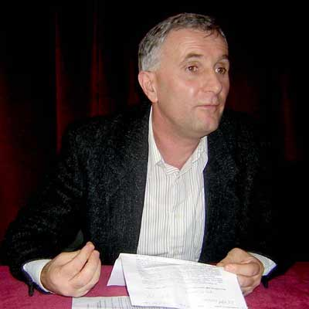
Svetozar Bukvić, predsednik opštine Kula, ocenio je da je najavljeno smanjenje budžeta lokalnih samouprava za 25 odsto – teret koji će retko ko izdržati. Kulska opština, kako kaže, već je pripremila mere štednje, koje će uslediti s odlukom vlade. „Svim budžetskim korisnicima smanjiće se plate za deset odsto“ – istakao je Bukvić. Što se tiče racionalizacije, prema njegovim rečima, u opštini ima 95 zaposlenika, od kojih je dvadesetak višak, pa će oni u narednih pet godina dobiti otpremninu i napustiti službu. „ Ove godine neće biti novih ulaganja u komunalnu infrastrukturu, izuzev onih neophodnih. Takođe, završiće se započeti radovi, a tu su i investicije Fonda za kapitalna ulaganja“– kaže Bukvić i napominje da će se svi troškovi umanjiti za 25 odsto.
Načelnik za finansije i privredu Vladimir Ćovin kaže da će kulska opština preduzeti 15 mera štednje, između ostalog, smanjiće investiciona ulaganja i materijalne troškove. Čim se bude videlo koliko će se para iz republičkog budžeta sliti u opštinsku kasu, prema njegovim rečima, smanjiće se broj zaposlenih u opštinskoj upravi, ali i onih u javnim i komunalnim preduzećima te ustanovama kulture.
Posrnula privreda u opštini Kula, koja je nekad bila gigant u državi, sada se, prema njegovim rečima, svela na alternativnu poljoprivredu, mala i srednja preduzeća. Takvo stanje bitno je uticalo na smanjenje priliva novca u budžet, a čaršijom već kolaju priče da se vladajuća koalicija u kulskoj opštini pribojava mogućeg izliva nezadovoljstava.

Transfer „pojeo“ dva bulevara

Gradska vlast još ne zna za koliko će Novom Sadu biti umanjen priliv sredstava iz republičkog budžeta iako je vlada o tome odluku donela još pre nedelju dana. Prema nezvaničnim informacijama iz izvora bliskih novosadskim i republičkim vlastima, vojvođanska prestonica ostaće kraća za 720 miliona dinara. To predstavlja 40 odsto ukupne godišnje sume transfera našem gradu, koja iznosi oko 1,8 milijardi dinara. Obustavljenih 720 miliona dinara dovoljno je za izgradnju oko tri i po kilometra bulevara. Toliko novca je ZIG predvideo za nastavak gradnje Subotičkog i početak izgradnje Somborskog bulevara.
Po rečima člana Gradskog veća za finansije Živka Makarića, još se ne zna za koliko će Novi Sad ostati kratak i sve priče na tu temu su paušalne. „Predloženim nacrtom rebalansa republičkog budžeta, transferi svim opštinama i gradovima u Srbiji umanjuju se za 15 milijardi. Posle usvajanja rebalansa u Skupštini Srbije, posebna komisija doneće odluku o tome koliko se novca kojoj opštini umanjuje. Kriterijum raspodele novca biće broj stanovnika i iznos gradskog budžeta. Očekujem da krajem aprila saznamo konačan iznos, a prvu uplatu umanjenog transfera možemo očekivati krajem maja“– rekao je Makarić za "Građanski list".
Sada ostaje da se vidi na koji će se način novosadska vlast izboriti s ekonomskom krizom i najavljenim smanjenjem transfera. Gradonačelnik Igor Pavličić nedavno je za naš list rekao da zasad nema zastoja u realizaciji kapitalnih projekata. Međutim, kazao je da će zbog krize biti realizovani samo pojekti bez kojih je nemoguć dalji razvoj grada. Istovremeno dok se širi rupa u budžetu, gradska vlast neće smanjivati plate funkcionerima. To je, pored Pavličića, potvrdio i Makarić. Kao značajne poteze uštede Pavličić je naveo smanjenje reprezentacije, ukidanje jubilarnih nagrada, štedljive sijalice.

Manje plate

U okviru vladinih mera predviđeno je i privremeno smanjenje plata u državnoj administraciji, pa će tako manje zarade primati lokalna i pokrajinska administracija, zaposleni u Skupštini Srbije, Narodnoj banci Srbije, Privrednoj komori Srbije, regionalnim privrednim komorama, kao i u javnim preduzećima i agencijama. Tom merom, koja će važiti do 31. decembra 2009. godine, očekuje se ušteda u državnoj kasi od milijardu-dve dinara, i to će biti uplaćeno u poseban budžetski fond za borbu protiv krize. Predviđeno je, takođe, i smanjenje broja zaposlenih i dodatne uštede u državnoj administraciji.

Banke i osiguranja u plusu 35 milijardi dinara
Banke u Srbiji su u 2008. godini imale dobit od 32,3 milijarde dinara, što je za 44,5 odsto više nego prethodne godine, objavila je Narodna banka Srbije. Prošle godine su u Srbiji poslovale 34 banke čiji su ukupni prihodi bili 415,8 milijardi dinara, što je povećanje od 53,5 odsto u odnosu na 2007. godinu. I osiguravajuća društva u Srbiji u 2008. godini očuvala su stabilnost u poslovanju i ostvarila, uprkos svetskoj finansijskoj krizi, neto dobit od 2,14 milijardi dinara, što je 48,9 odsto više nego prethodne godine, pokazali su podaci Centralne banke.

Od EU kredit od 250 miliona evra
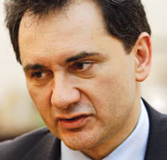
Božidar Đelić, potpredsednik Vlade Srbije, izjavio je da će delegacija Evropske investicione banke u maju doći u Beograd i potpisati novi kredit od 250 miliona evra namenjen malim i srednjim preduzećima. Đelić je, upitan o rebalansu budžeta, rekao da je postignut zajednički jezik sa poslovnim bankama koje su prisutne u Srbiji da nastave podršku domaćoj privredi, i da će 11. maja doći u posetu delegacija Evropske investicione banke koja će potpisati novi kredit, iniciran u decembru. Potpredsednik Vlade je za RTS ocenio da će EU i Svetska banka ojačati podršku budžetu Srbije i da posle rebalansa ne očekuje dodatne promene u javnim finansijama. Vicepremijer očekuje da će na predstojećem sastanku Svetske banke krajem aprila u Vašingtonu, Srbija dobiti dugoročni zajam od 300 miliona dolara i da će ta sredstva biti upotrebljena prevashodno za podršku domaćem budžetu. Đelić je rekao da na sastanku sa predstavnicima Evropske komisije očekuje podršku budžetu za ovu i sledeću godinu i da će u tim razgovorima biti reči o sredstvima od oko 100 miliona evra, o ritmu i uslovima za dobijanje te podrške. Na pitanje da li će biti smanjen broj državnih sekretara u vladi, Đelić kaže da je učinjen najvažniji korak, a to je ušteda od milijardu dinara, odnosno smanjena je javna potrošnja. Đelić je rekao da je njegov kabinet smanjen za 40 odsto i još rekao da se zalaže za smanjenje broja ministarstava na 17.
Srbiji neophodni upornost i strpljenje

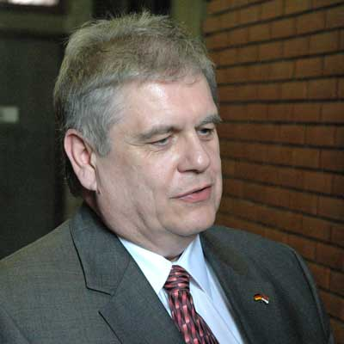
Proces približavanja Srbije Evropskoj uniji i pitanje statusa Kosova su dve potpuno odvojene stvari – rekao je juče Volfram Mas, ambasador Nemačke, komentarišući sve učestalije signale da će ulazak Srbije u EU biti uslovljen priznavanjem Kosova. Mas je istakao da je izrečeni stav ponovio već nekoliko puta i da to nije njegov lični, već stav Vlade Republike Nemačke, koju on kao ambasador predstavlja u Srbiji. Povod posete nemačkog ambasadora Novom Sadu bilo je predavanje koje je na Filozofskom fakultetu održao studentima germanistike, na temu 60-godišnjice donošenja Ustava tadašnje Savezne Republike Nemačke. „Ovaj datum je za nas izuzetno značajan jer predstavlja početak velikog preporoda naše zemlje. Smatram da je ovaj dan ohrabrujuć i za druge narode jer je razvoj Nemačke dokaz da jedna nacija koja se nalazila na dnu može iskoristiti šansu i ostvariti ciljeve u okviru Evrope“ – kazao je nemački ambasador.
Ocenjujući korake koje vlasti u Srbiji preduzimaju na putu približavanja Evropskoj uniji, ambasador Nemačke je ocenio da se "Srbija nalazi na dobrom putu".

Neophodna milijarda €
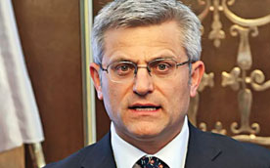
Ekonomska aktivnost u prvom tromesečju pala je u rasponu od pet do sedam odsto, a Srbija mora da pozajmi bar milijardu evra da bi se ovaj pad zadržao u okviru očekivanih dva odsto, upozorio je guverner Narodne banke Srbije Radovan Jelašić.On je istakao da su osnovni uzroci za pad ekonomske aktivnosti pad domaće i svetske tražnje, i likvidnosti domaće privrede. “Posle znatnog povećanja devizne štednje početkom februara, u martu i aprilu povučeno je oko 55 miliona evra. Zato bi bilo dobro da se povučenih milijardu evra štednje vrati u banke, jer bi tako bila obezbeđena sredstva za nove kredite privredi” – kaže Jelašić. Guverner je ocenio da je, posle odluke Monetarnog odbora NBS da smanji referentnu kamatnu stopu na 14 odsto, Srbija bliže trendu daljeg pojeftinjenja kredita privredi i građanima, ali i naglasio da ne znači da se će to i desiti preko noći. Jelašić je pritom rekao da će dalje sniženje referentne kamatne stope biti moguće ako fiskalna politika u narednom periodu bude restriktivna i država ne odstupi od planiranog povećanja regulisanih cena. On je rekao i da će, prema procenama Narodne banke, rast potrošačkih cena u drugom tromesečju iznositi oko dva odsto. “Očekivanja centralne banke su da će inflacija u ovoj godini biti u granicama ciljanog raspona, odnosno osam odsto, sa odstupanjem plus ili minus dva odsto, iako je sa MMF-om uslaglašena granica inflacije 10 odsto, plus ili minus dva odsto” – izjavio je Jelašić. Prema njegovim navodima, u februaru je pad industrijske proizvodnje bio skoro 20 odsto u odnosu na isti mesec prošle godine, a pad prerađivačke industrije iznosio je 23,7 odsto. Od početka godine broj preduzeća koja su u blokadi veći je za 4,8 odsto. Jelašić je rekao i da je priliv stranih direktnih investicija u Srbiji u januaru iznosio 62,5 miliona evra, u februaru oko 452 miliona, a u martu bi trebalo da iznosi oko 110 miliona evra.
Smanjite meni platu, ne i zaposlenima
Radovan Jelašić izrazio je spremnost da se smanje zarade rukovodstva u centralnoj banci, ali da zaposleni u NBS moraju da primaju zarade kao i ranije. „Spreman sam da predložim da se zarade dva viceguvernera, generalnog sekretara i moja plata privremeno smanje na nivo predložen ovim populističkim zakonom, ali zaposleni moraju nastaviti da dobijaju svoju zaradu kao ranije”, rekao je Jelašić i najavio žalbu Ustavnom sudu ukoliko „leks specijalis” bude usvojen u sadašnjem obliku

Vozne karte preko EPA sistema
Železnice Srbije saopštile su da se na šalterima međunarodne blagajne na železničkoj stanici Beograd mogu kupiti karte i rezervacije iz evropskog rezervacionog sistema (EPA). U saopštenju se dodaje da putnici iz inostranstva mogu putem EPA sistema kupiti karte i rezervacije i za železničke pravce u Srbiji. Sistem za izdavanje ovih karata trenutno je u fazi testiranja na dva šaltera u beogradskoj železničkoj stanici, a početkom maja očekuje se instaliranje i na prodajnim mestima u Novom Sadu i šire.

Svako može da doživi stotu - ako živi zdravo
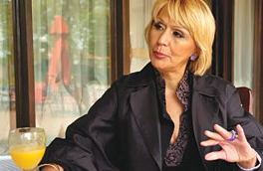
Kako život učiniti kvalitetnijim, održati mladalački izgled i usporiti starenje, pitanja su kojima se bavi antiejdžing medicina, koja na velika vrata ulazi u Srbiju. Tim povodom u beogradskom hotelu Hajat 14. i 15. maja biće održan Prvi međunarodni antiejdž kongres. Svako ko želi da sazna kako da živi duže i izgleda mlađe moći će to da sazna u ta dva dana od 500 domaćih i stranih stručnjaka. Dr Liliana Goliani, predsednik Srpske asocijacije za antiejdžing medicinu, koja je organizator kongresa, rekla je za „24 sata“ da svako od nas može da doživi 100. rođendan ako na vreme promeni način života. “Već od 25. se preporučuje promena načina života. Tada je naše zdravlje na vrhuncu i najbolji trenutak da se napravi „fotografija” celokupnog stanja” – kaže dr Goliani. Njen savet je da se ljudi klone predugog sunčanja jer šteti kao i pušenje, alkohol, noćni život. Po kineskoj medicini, kaže dr Goliani, u 11 sati se spava jer telo se tada energetski obnavlja. Mladi treba da se bave sportom, da u organizam unose što više minerala, vitamina, svežeg voća i povrća. Treba izbegavati masti, roštilj, slatkiše. Antiejdžing medicina počiva na filozofiji prevencije. Kada se bolest pojavi, lečenje je već ograničeno oštećenjima koja su učinjena. U antiejdžing spadaju i estetska hirurgija, mezoterapija, de-stress, sport, vežbe, hormonalna terapija, detoks, meditacija, medicinski spa... Gost na Kongresu biće i dr Tijeri Hertohe, najveći svetski stručnjak za hormone. On će predstaviti Okinava dijetu, koja otkriva mehanizme dugovečnosti zbog kojih ljudi na Okinavi žive i po 126 godina. Pored njega gosti će biti i Žan Pol Kurte, član Njujorške akademije nauka, dr Rene Herera s Univerziteta Florida, prof. Frančesko Marota, gastroenterolog i vodeći istraživač u oblasti probiotika, i drugi stručnjaci koji su svoj rad posvetili borbi protiv starenja. Kotizacija za učesnike Kongresa iznosi 19.000 dinara za uplate do 5.maja, a za kasnije uplate kotizacija je 25.000 din. Jednodnevna ulaznica za posetioce košta 4.900 din.

Drum progutao kamion
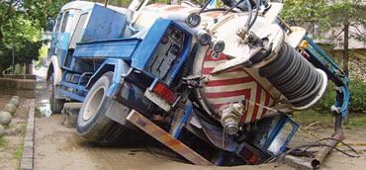
Kamion JKP „Vodovod i kanalizacija“ juče oko 9 sati propao je kroz asflat u Balzakovoj ulici kod broja 67. U nesreći nije bilo povređenih, ali je kamion težak oko 20 tona oštećen. Uzrok nezgode nije utvrđen, a pretpostavlja se da je asflat pukao jer je podzemna voda odnela zemljani zaštitni sloj, zbog čega kolovoz nije mogao da izdrži pritisak kamiona.

Sećanje na radnike RTS
Juče, u 2.06 sati navršeno je punih deset godina od kako je Avijacija NATO pogodila zgradu Televizije Srbije u Aberdarevoj ulici u centru Beograda, usmrtivši 16 njenih radnika, uglavnom tehničkog osoblja televizije. Udruženje novinara Srbije i Sindikat novinara Srbije zatražili su od Međunarodne federacije novinara da se 23. april ubuduće obeležava svake godine, i da se svet toga dana podseti na imena 16 medijskih radnika koji su nastradali od NATO bombi uz poruku „Mediji nisu vojni cilj”.

Štajnhauer se ne seća napada!
Američki student Brajan Štajnhauer (22), koga je u junu 2008. pretukao Miladin Kovačević, izjavio je juče da se napada ne seća. Štajnhauer je posle tuče duže bio u komi, u prvom obraćanju javnosti iz bolnice, on je govoreći sporo i isprekidano, opisao sebe kao „normalnog momka koji se našao u lošoj situaciji, ali je pozitivan i nema mržnje”. Kovačević je u SAD bio uhapšen i optužen za nanošenje teških povreda, ali je posle plaćene kaucije, s lažnim dokumentima otputovao u Srbiju. Srpska vlada platila je Štajnhauerovoj porodici 900.000 dolara odštete po dogovoru s vladom SAD da se Kovačeviću sudi u Srbiji.

Recesija u svetskoj ekonomiji prvi put posle 60 godina
Svet će ove godine zabeležiti pad privrednih aktivnosti od 1,3 odsto, procenjuje Međunarodni monetarni fond (MMF) u novim Svetskim ekonomskim perspektivama. Biće to prvi pad u globalnoj ekonomiji za 60 godina, a posledica bi, kako predviđaju neki ekonomisti iz privatnog sektora, mogla da bude povećan broj nezaposlenih, najmanje za deset miliona.Fond je početkom godine za 2009. prognozirao svetski ekonomski rast od pola procenta . Među faktorima koji su doveli do ove prognoze je i očekivanje da će se do stabilizacije svetskih tržišta doći kasnije nego što se očekivalo.

Prva dama zasenila holivudske zvezde

Šantal Bija (38), supruga predsednika Kameruna Pola Bije, bila je prva zvezda samita posvećenog poboljšanju položaja žena u Africi. Na samitu održanom u Los Anđelesu bilo je još 14 prvih dama afričkih država, ali i Sara Braun, žena premijera Britanije Gordona Brauna, Paris Hilton, manekenka Naomi Kempbel, glumice Džesika Alba i Šeroun Stoun... Na samitu u Los Anđelesu, na kojem se okupio džet-set s Beverli Hilsa da bi poboljšao akciju za unapređenje zdravlja žena Afrike, Šantal se nametnula fotografima čestim menjanjem firmiranih haljina, kao i poziranjem s Paris Hilton, naslednicom lanca hotela „Hilton“, pevačicom, glumicom, zvezdom rialiti šou-programa i privatnog porno filma koji je blokirao internet kada se pojavio, ali i epicentrom nekoliko desetina svetskih skandala. Britanski štampani mediji s neskrivenom ironijom pišu o tome kako je kontroverzna Paris Hilton ponovo pronašla najnoviju najbolju drugaricu u prvoj dami Kameruna. A da se ne bi sve svelo na poziranje fotografima, Šantal Bija je, u saradnji sa još 14 prvih dama iz Afrike, pokrenula humanu kampanju za zdravstvenu edukaciju mladih žena, jer, prema podacima UN-a, čak 600.000 žena s tog kontinenta godišnje umre zbog komplikacija tokom trudnoće. Na samitu se raspravljalo i o boljem snabdevanju pijaćom vodom porodilišta u Africi, borbi protiv side i malarije... Šantal Bija je predsednica i osnivač nekoliko humanitarnih organizacija koje deluju u Kamerunu i celoj Africi. Druga je žena predsednika Kameruna Pola Bije, a poznato je da voli kreacije poznatih modnih dizajnera i da je ljubitelj zapadnih firmi poput „Šanela” i „Diora”. Po njenom imenu se zove i biciklistička trka u Kamerunu, a ćerkin uspon iskoristila je i njena majka Rozet Mari, koja je 2007. izabrana za gradonačelnicu grada Bangua.

Pobuna studenata
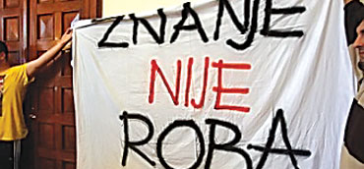
Hrvatski studenti okupljeni oko “Nezavisne inicijative za pravo na besplatno obrazovanje” nastavili su blokadu Filozofskog fakulteta u Zagrebu, a juče su im se priključili i studenti Univerziteta u Zadru... Zadarski studenti su doneli odluku da preuzmu Zadarsko sveučilište i tako podrže kolege iz Zagreba. Oni su uleteli u slušaonice i najavili da će, kao i zagrebački studenti, univerzitet preuzeti formalno, ali su dodali da dogovorene aktivnosti neće ometati održavanje nastave. Odluka o nastavku blokade zagrebačkog fakulteta doneta je glasovima oko 500 studenata, koji od ponedeljka ometaju nastavu i sprečavaju održavanje ispita. Studenti su najavili da će za vreme blokade omogućiti profesorima bavljenje naučnim aktivnostima, održavanje konsultacija, ali ne i predavanja. Njihov osnovni zahtev je da im država omogući besplatno visokoškolsko obrazovanje, što obrazlažu činjenicom da ono postoji u 13 zemalja članica EU, kao i time da su školarine u Hrvatskoj među najvišima u Evropi. Studenti ističu i da deca iz bogatijih familija imaju mnogo veće šanse, ne samo za redovni upis koji je za deo studenata besplatan nego i za studiranje uopšte. Studentima se u njihovim zahtevima priključio i deo profesora, koji smatraju da bi trebalo razmotriti sistem školarina.
Dva miliona siromašnih

Više od 2,5 miliona Italijana žive u apsolutnom siromaštvu, što znači da svakodnevno vode tešku borbu za goli život, saopštio je juče u Rimu italijanski Zavod za statistiku (ISTAT). Prema podacima ISTAT-a, koje prenosi agencija ANSA, Italija ima ukupno 60,2 miliona stanovnika.
Zanimljivo je da aktuelna globalna kriza, koja je žestoko pogodila i Italiju, nije značajno uticala na povećanje broja siromašnih - njihov broj je godinama stabilan i nije se mnogo promenio još od 2005. godine, konstatovao je ISTAT.
Najviše siromašnih je, prema očekivanju, na Siciliji, a najmanje u centralnim regionima, uključujući Lacio, u kojem je i glavni grad, Rim . U najbogatijem kraju Italije, u severnim regionima, ima 3,5 odsto stanovnika koji spadaju u kategoriju apsolutno siromašnih, saopštio je italijanski zavod za statistiku.

Gugl lansirao nove alate za pretragu

Kompanija Gugl je nedavno osvežila servis sa aplikacijama Google Labs, nudeći dve nove usluge za pretraživanje: Google Similar Images i News Timeline. Obe su veoma inovativne i trebalo bi da doprinesu lakšoj pretrazi fotografija i dokumenata. Google Similar Images je namenjena pretraživanju slika. Kao što samo ime kaže, sistem se služi prepoznavanjem sličnih slika, na osnovu koga filtrira rezultate. Na primer, za pojmove koje različito znače, a koriste se iste reči, od korisnika će se tražiti da definiše na koji pojam konkretno misli. Slike se mogu pretraživati unošenjem specifičnih lokacija ili odgovarajućih ličnosti. Usluga News Timeline omogućuje da se Google vesti prikazuju hronološki, kako bi se imao uvid u tačno kretanje situacije vezane za neki događaj. Tako se događaj može pratiti iz sata u sat, na dnevnom, mesečnom, godišnjem nivou.
Ante Marković na ministarskoj konferenciji

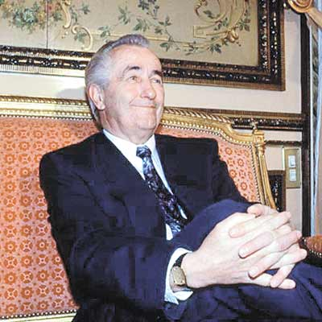
Nekadašnji jugoslovenski premijer Ante Marković učestvovaće u radu regionalne ministarske konferencije koja se krajem nedelje održava u Beogradu, rečeno je agenciji Beta u Ministarstvu rada i socijalne politike. Ministri rada i socijalne politike zemalja regiona i njihovi socijalni partneri, sindikati i poslodavci razmeniće na konferenciji u petak i subotu iskustva u suočavanju s efektima ekonomske krize koja je zahvatila i zapadni Balkan. “Biće to prilika da razmenom iskustava napravimo celovitu sliku stanja u ovom regionu nakon što je svetska ekonomska kriza imala svoje efekte” – rekao je ranije agenciji Beta domaćin skupa, ministar rada i socijalne politike Srbije Rasim Ljajić.
Učešće u radu prve regionalne konferencije ove vrste potvrdili su ministri Slovenije, Crne Gore i Makedonije, kao i ministar Slovačke, a na visokom nivou biće predstavljene Hrvatska i Bosna i Hercegovina. Konferencija će biti održana u Palati Srbije, a otvoriće je premijer Srbije Mirko Cvetković i Ante Marković.

Jeftiniji SMS u romingu

Slanje poruka u mobilnoj telefoniji i surfovanje internetom preko laptopa biće jeftiniji unutar Evropske unije za građane koji se nalaze izvan svoje matične države, prema zakonu koji je Evropski parlament juče usvojio većinom glasova. Zakon stupa na snagu u julu, a operateri mobilne telefonije moći će da naplate slanje SMS-a u romingu najviše 11 evrocenti bez poreza, dok trenutno cena te usluge iznosi oko 28 evrocenti, preneo je Rojters.
Skidanje podataka s interneta u romingu će koštati najviše jedan evro po megabajtu podataka bez poreza, dok sada ta cena iznosi oko 1,68 evra.

Mogući socijalni nemiri

U Nemačkoj bi moglo da dođe do socijalnih nemira ukoliko firme zbog recesije počnu sa masovnim otpuštanjem radnika, upozorio je šef Saveza nemačkih sindikata (DGB) Mihael Zomer. Zomer je, kako prenose mediji, ocenio da će "masovna otpuštanja, ukoliko do njih dođe, biti shvaćena kao objava bitke zaposlenima i sindikatima, a onda se više ne mogu isključiti ni društveni nemiri". Šef nemačkih sindikata je upozorio da "borba protiv krize ne sme da se prelomi preko leđa zaposlenih" i zatražio da predstavnici vlade i privrede sa današnjeg samita u uredu savezne kancelarke "upute jasan signal da će učiniti sve da se očuva zaposlenost". Nemačke firme je Zomer upozorio da bi otpuštanja trebalo da izbegnu "po svaku cenu" da bi se izbegli i socijalni nemiri.

Manjine izložene diskriminaciji

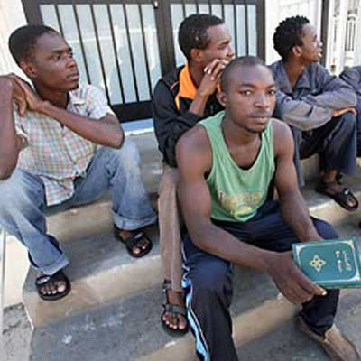
Imigranti i etničke manjine u Evropskoj uniji izloženi su većoj diskriminaciji nego što se dosad pretpostavljalo, ocenjeno je u studiji Agencije EU za osnovna prava (FRA). Agencija, sa sedištem u Beču, naročito upozorava na ekstremno visok broj rasistički motivisanih krivičnih dela. U izveštaju se navodi da je naročito izražena diskriminacija manjinskih zajednica u Italiji i Grčkoj i da su u EU najviše diskriminisani Romi, a iza njih afrički imigranti. Istraživanje u svim zemljama članicama Unije pokazalo je da su diskriminacija i rasistički motivisano nasilje daleko više rasprostranjeni nego što prikazuju zvanične statistike, navodi FRA. Među manjinama i imigrantima vlada rezignacija i često nedostaje poverenje u mehanizme zaštite žrtava, pri čemu samo 11 od 27 država članica EU ima verodostojne statistike o diskriminaciji. Gotovo svaki drugi Rom nastanjen pretežno u novim državama članicama EU izjavio da je bio izložen diskriminaciji tokom prošle godine. Takođe, četiri od deset Afrikanaca iz zemalja južno od Sahare ukazalo je na visok stepen diskriminacije.

